1. Introduction
- Định nghĩa Phân tích kinh doanh (BA): Là việc sử dụng dữ liệu, phân tích thống kê và các mô hình dự báo để đưa ra quyết định.
- Ba giai đoạn của BA:
  - Descriptive (Mô tả): Chuyện gì đã và đang xảy ra?
  - Predictive (Dự báo): Chuyện gì sẽ xảy ra và tại sao?
  - Prescriptive (Kê đơn): Tôi nên làm gì để đạt kết quả tốt nhất?
- Thực trạng: Hầu hết nỗ lực hiện nay tập trung vào mô tả và dự báo. Phân tích kê đơn (PA) dù mang lại giá trị cao nhất nhưng vẫn còn ở giai đoạn sơ khởi.
2. Towards Prescriptive Analytics (Hướng tới Phân tích kê đơn)
- Mục tiêu: Đưa ra các tùy chọn quyết định tối ưu bằng cách kết hợp kết quả dự báo với các thuật toán tối ưu hóa, trí tuệ nhân tạo (AI) và hệ chuyên gia.
- Hai mức độ can thiệp:
Hỗ trợ quyết định (Decision support): Cung cấp các khuyến nghị cho con người.
Tự động hóa quyết định (Decision automation): Hệ thống tự thực thi hành động.
- Giá trị kinh doanh theo thời gian (Hình 1): Phân tích dự báo có giá trị lớn, nhưng nếu có khoảng trễ (time interval) quá dài từ lúc dự báo đến lúc ra quyết định thì giá trị sẽ bị mất đi. Phân tích kê đơn giúp thu hẹp khoảng trễ này bằng cách tạo ra các quyết định chủ động (proactive decisions)
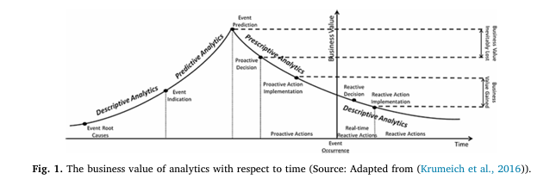

3. Literature Review Methodology (Phương pháp luận đánh giá tài liệu)
- Quy trình tìm kiếm: Sử dụng từ khóa "prescriptive analytics" trên các cơ sở dữ liệu lớn (ACM, IEEE, ScienceDirect...).
- Các giai đoạn lọc bài báo:
  - Giai đoạn 1: Thu về 917 bài (tìm kiếm tự do). Kết quả cho thấy thuật ngữ này đang tăng trưởng theo hàm mũ.
  - Giai đoạn 2: Lọc qua metadata (tiêu đề, tóm tắt) còn 99 bài.
  - Giai đoạn 3: Đọc sâu nội dung, chỉ giữ lại các bài thực sự đóng góp vào lĩnh vực kê đơn, loại bỏ các bài chỉ nhắc đến tên trong phần giới thiệu. Kết quả cuối cùng còn 56 bài báo.
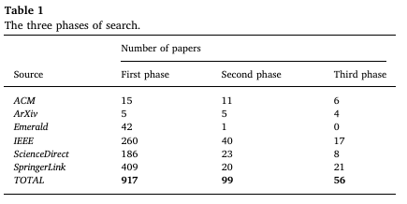
- Phân loại nghiên cứu: 56 bài này được phân tích dựa trên 7 nhóm phương pháp (như Học máy, Mô phỏng, Lập trình toán học...) và theo các lĩnh vực ứng dụng cụ thể.
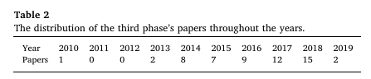
Tóm lại, 3 chương đầu tạo nền tảng lý thuyết vững chắc, xác định rõ phân tích kê đơn là bước tiến tiếp theo để tối ưu hóa giá trị kinh doanh và giải thích quy trình lựa chọn dữ liệu khắt khe của nhóm tác giả.

4. Analysis of Reviewed Papers (Phân tích các bài báo đã xem xét)
4.1 Phân loại 7 nhóm phương pháp chính
- Toán tối ưu (Phổ biến nhất): Giải quyết việc phân bổ nguồn lực (giảm chi phí, tăng lợi nhuận).
- Học máy (ML): Đưa ra dự đoán và quyết định từ dữ liệu huấn luyện.
- Mô phỏng: Thử nghiệm kịch bản "Nếu... thì..." để giảm rủi ro.
- Hệ thống Logic: Dùng quy tắc và kiến thức chuyên gia để đưa ra khuyến nghị.
- Xác suất & Thống kê: Định lượng rủi ro và tìm xu hướng từ dữ liệu.
- Tính toán tiến hóa: Giải các bài toán tối ưu cực kỳ phức tạp (ví dụ: Giải thuật di truyền).
4.2 Trọng tâm ứng dụng
- Lập trình toán học: Là "xương sống", dùng trong vận tải, bán hàng và định giá.
- Tính toán tiến hóa/Mô phỏng: Ứng dụng trong sản xuất thép, quản lý sự cố máy chủ.
- ML & Logic: Ứng dụng bảo trì thiết bị và quản lý nhân sự.
4.3 Xu hướng kết hợp (Hybrids)
Phân tích kê đơn hiện đại không dùng một phương pháp đơn lẻ mà là hệ sinh thái kết hợp:
- ML + Toán tối ưu: Dùng ML để dự báo, dùng Toán để chọn hành động tốt nhất.
- Mô phỏng + Quy tắc: Cải thiện hệ thống đặt lịch và dịch vụ khách hàng.

